**Web_Assignment:**  Navachethan.M

1NT18IS099.

**String methods**

Index.html

<!DOCTYPE html>

<html lang="en">

<head>

    <meta charset="UTF-8">

    <meta http-equiv="X-UA-Compatible" content="IE=edge">

    <meta name="viewport" content="width=device-width, initial-scale=1.0">

    <title>Assignment</title>

</head>

<body>

    <p> To concatinate two strings</p>

    <form >

        <label for="finput">String one</label><br>

        <input type="text" id="f1" ><br>

        <label for="Sinput">String two</label><br>

        <input type="text" id="f2" ><br><br>

        <button onclick="myfun()">click</button>

      </form> </br>

      <p id="id4"></p>

    <button onmouseup="this.innerHTML = Date()">check date</button><br>

      <p> to check length of string</p>

      <form >

        <label for="finput">String one</label><br>

        <input type="text" id="f3" ><br>

        <button onclick="myfun2()">click</button>

      </form></br>

      <p>to convert lowercase to uppercase and vise versa </p>

      <form >

        <label for="finput">String one</label><br>

        <input type="text" id="f4" ><br>

        <button onclick="myfun3()">Uppercase</button>

        <button onclick="myfun4()">lowercase</button>

      </form></br>

      <p>index of</p>

      <form >

        <label for="finput">String </label><br>

        <input type="text" id="f5" ><br>

        <label for="Sinput">find</label><br>

        <input type="text" id="f6" ><br><br>

        <button onclick="myfun5()">click</button>

      </form> </br>

      <form >

        <label for="finput">number one</label><br>

        <input type="text" id="f7" ><br>

        <label for="finput">number two</label><br>

        <input type="text" id="f8" ><br>

        <button onclick="myfun6()">+</button>

        <button onclick="myfun7()">-</button>

        <button onclick="myfun8()">*</button>

        <button onclick="myfun9()">/</button>

      </form></br>

      <button onclick="myfun10()">Char and charcodeat"</button><br>

      <button id="r1">Replace</button><br>

      <script src="index.js"></script>

</body>

</html>

Index.js

function myfun() {

    var a = document.getElementById("f1").value;

    var b = document.getElementById("f2").value;

    var d = a.concat(" ",b);

    alert(d);

}

let displayDate = () => {

    document.getElementById("id4").innerHTML = Date();

}

function myfun2(){

    var c = document.getElementById("f3").value;

    alert(c.length);

}

function myfun3(){

   var e = document.getElementById("f4").value;

   alert(e.toUpperCase());

}

function myfun4(){

    var f = document.getElementById("f4").value;

   alert(f.toLowerCase());

}

function myfun5() {

    var g = document.getElementById("f5").value;

    var h = document.getElementById("f6").value;

    alert(g.indexOf(h));

}

function myfun6(){

    var x = Number(document.getElementById("f7").value);

    var y = Number(document.getElementById("f8").value);

   alert(x+y);

}

function myfun7(){

    var x = Number(document.getElementById("f7").value);

    var y = Number(document.getElementById("f8").value);

   alert(x-y);

}

function myfun8(){

    var x = Number(document.getElementById("f7").value);

    var y = Number(document.getElementById("f8").value);

   alert(x*y);

}

function myfun9(){

    var x = Number(document.getElementById("f7").value);

    var y = Number(document.getElementById("f8").value);

   alert(x/y);

}

function myfun10() {

    let str = prompt("Enter the string");

    let ca = prompt("enter num to find the letter");

    ch = str.charAt(ca);

    chcodat = str.charCodeAt(ca);

    res = "CharAt " +ca+ ch + " CharcodeAt" +ca+ "is"+ chcodat;

    alert(res);

}

let r_btn = document.getElementById("r1");

r_btn.addEventListener("click", () => {

    let r1= "we  born to play ";

    let res1 = r1.replace("we", "were");

    alert(res1);

});

Output:

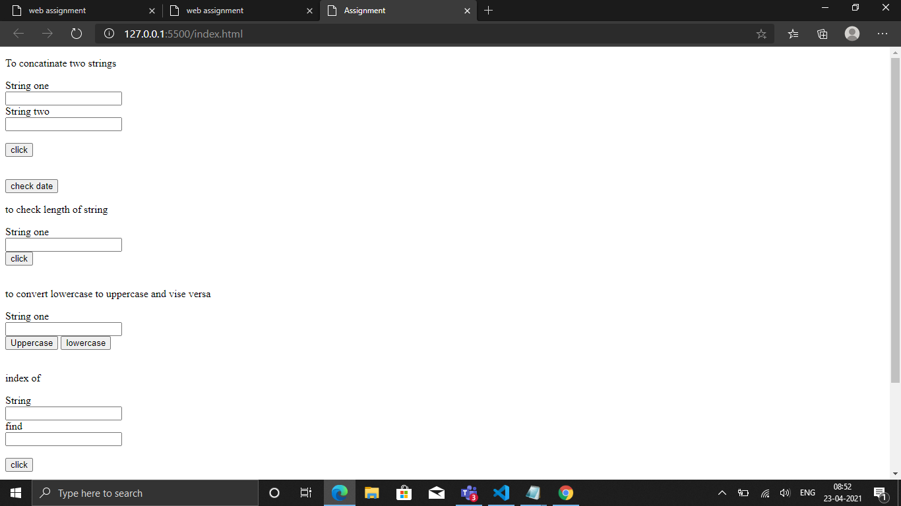

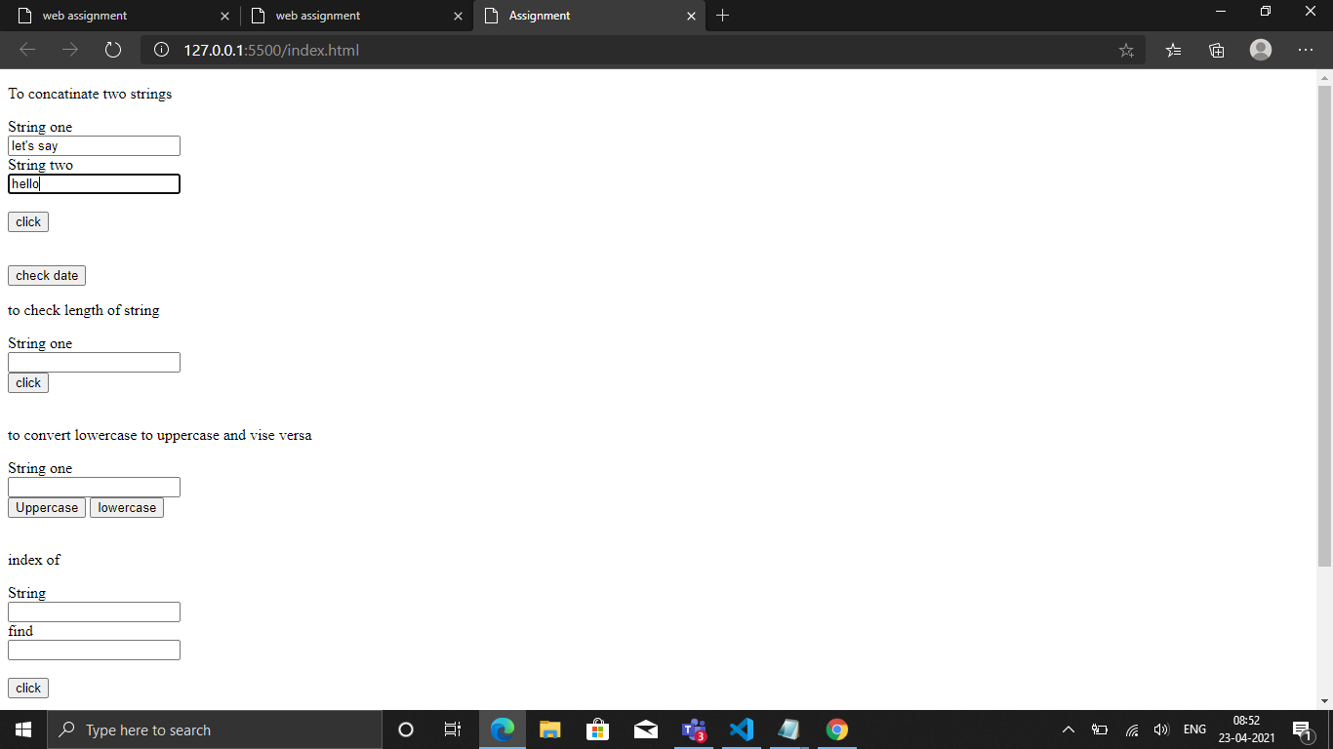

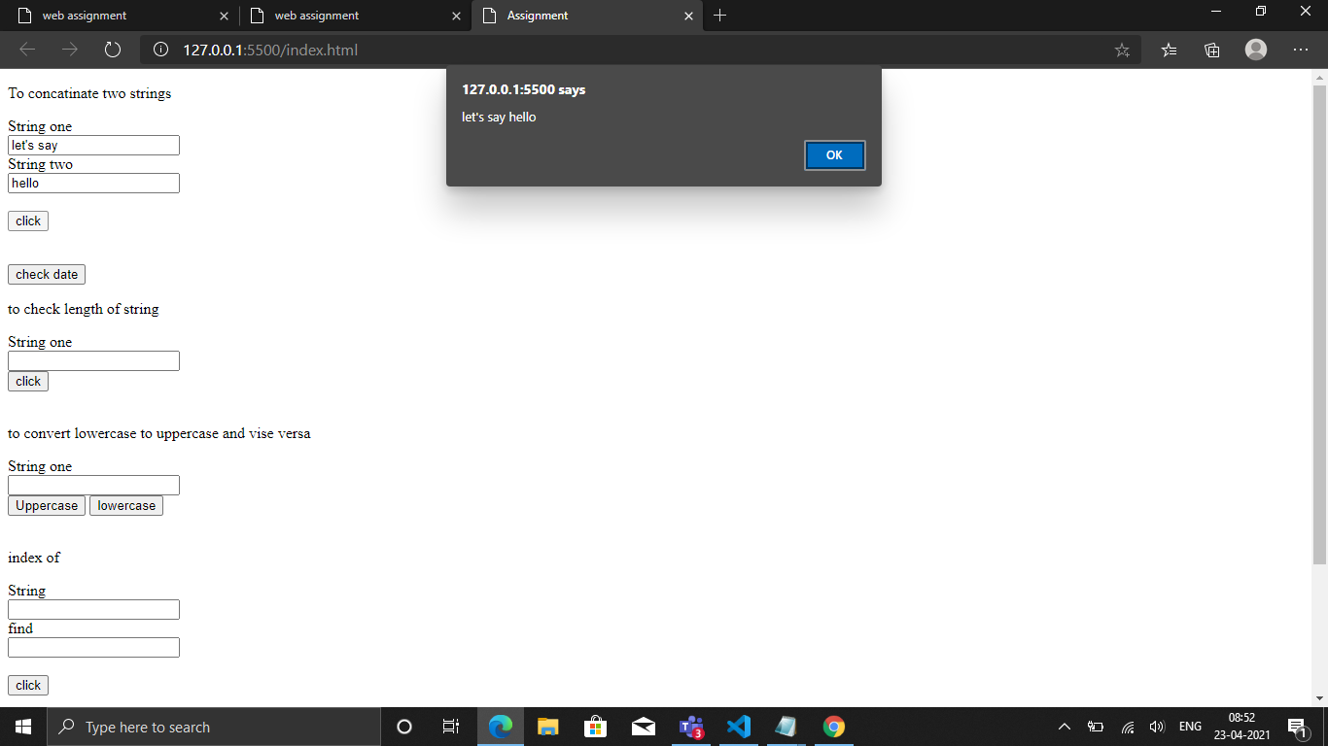

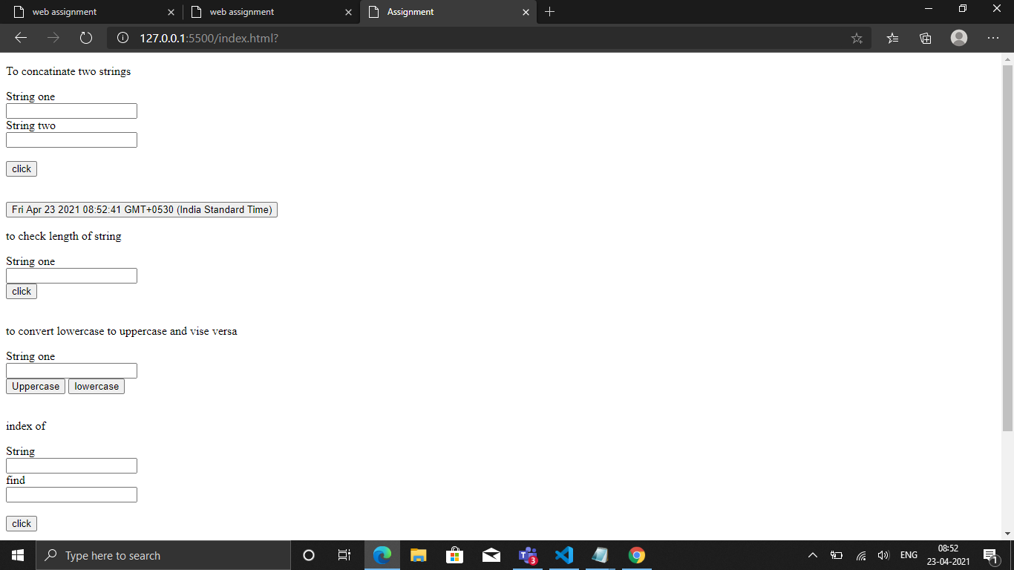

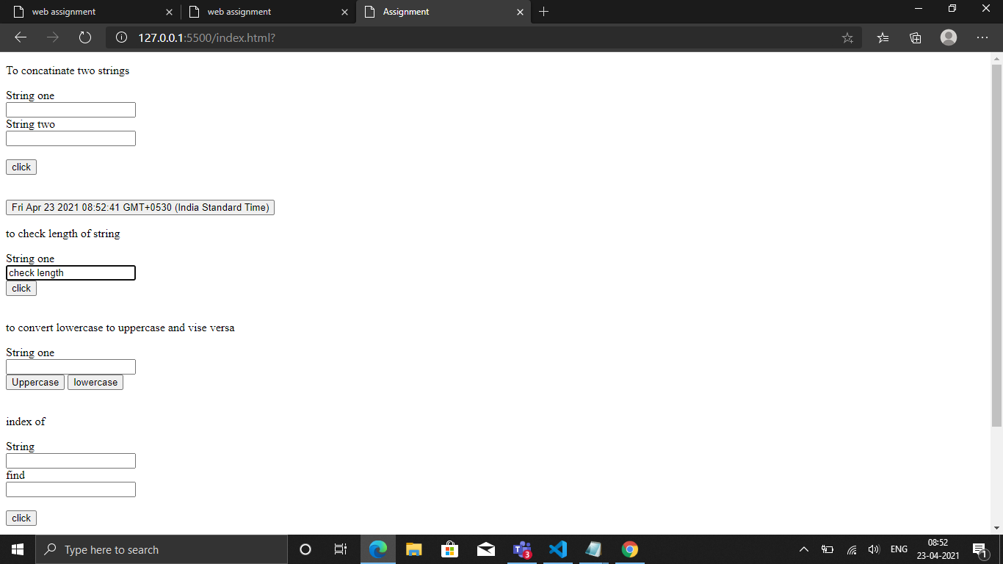

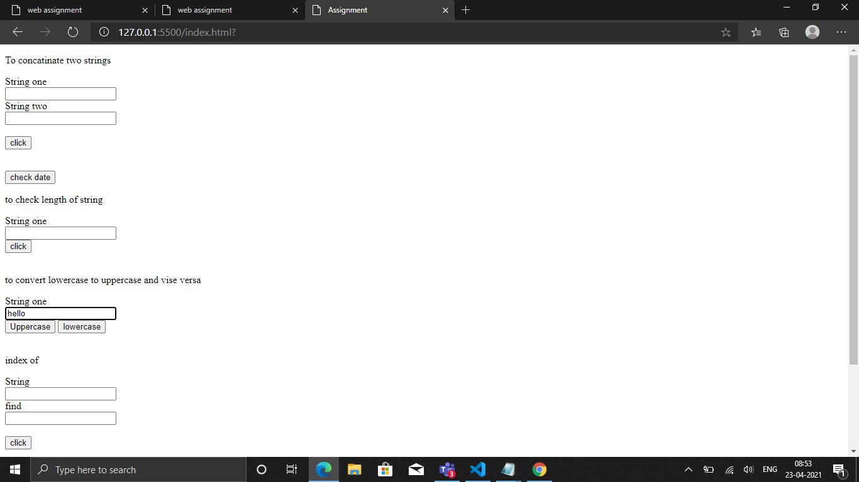

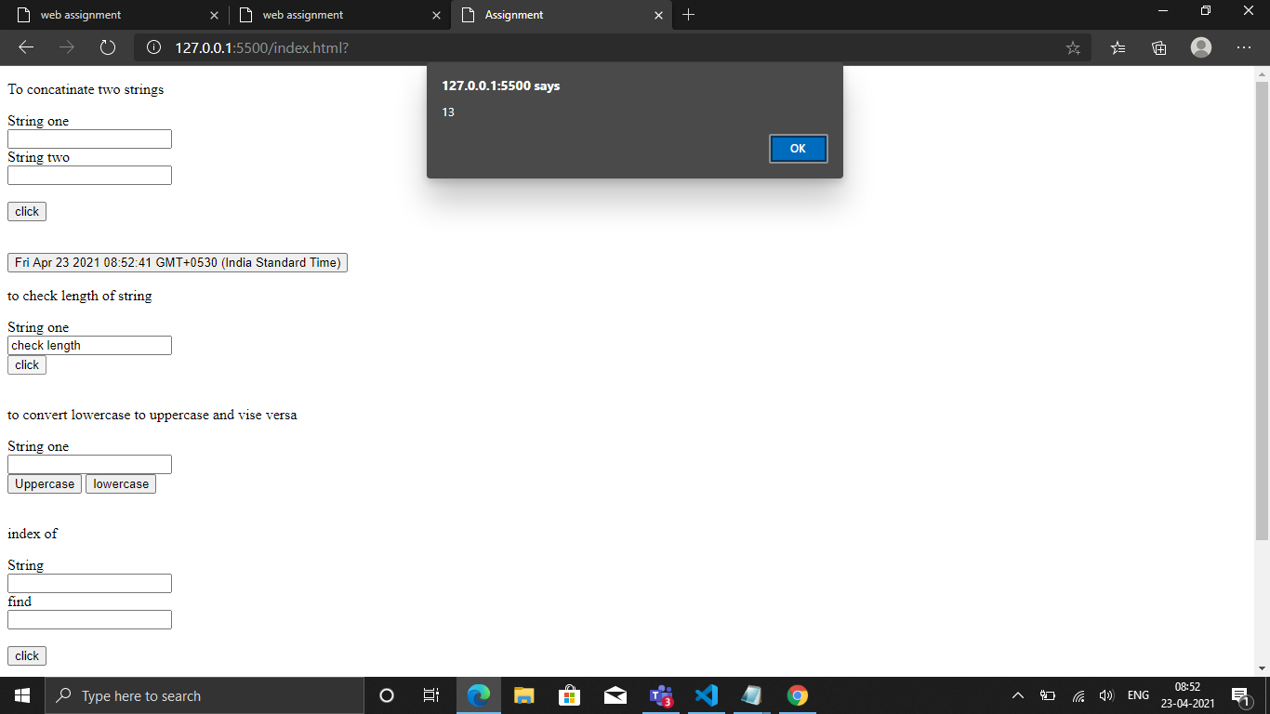

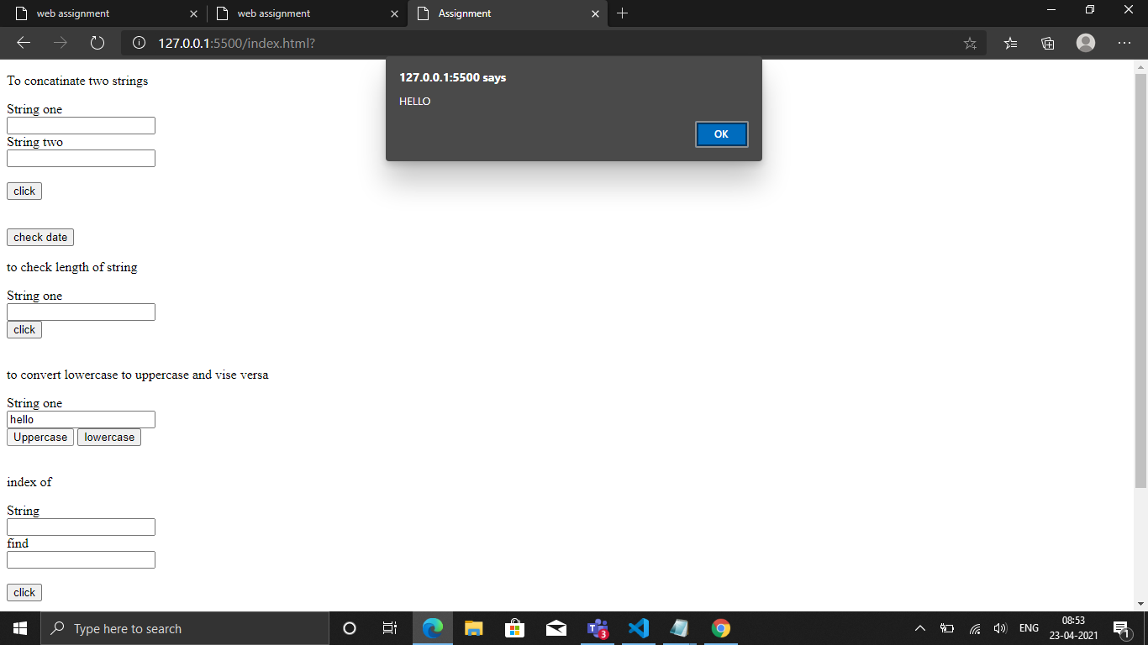

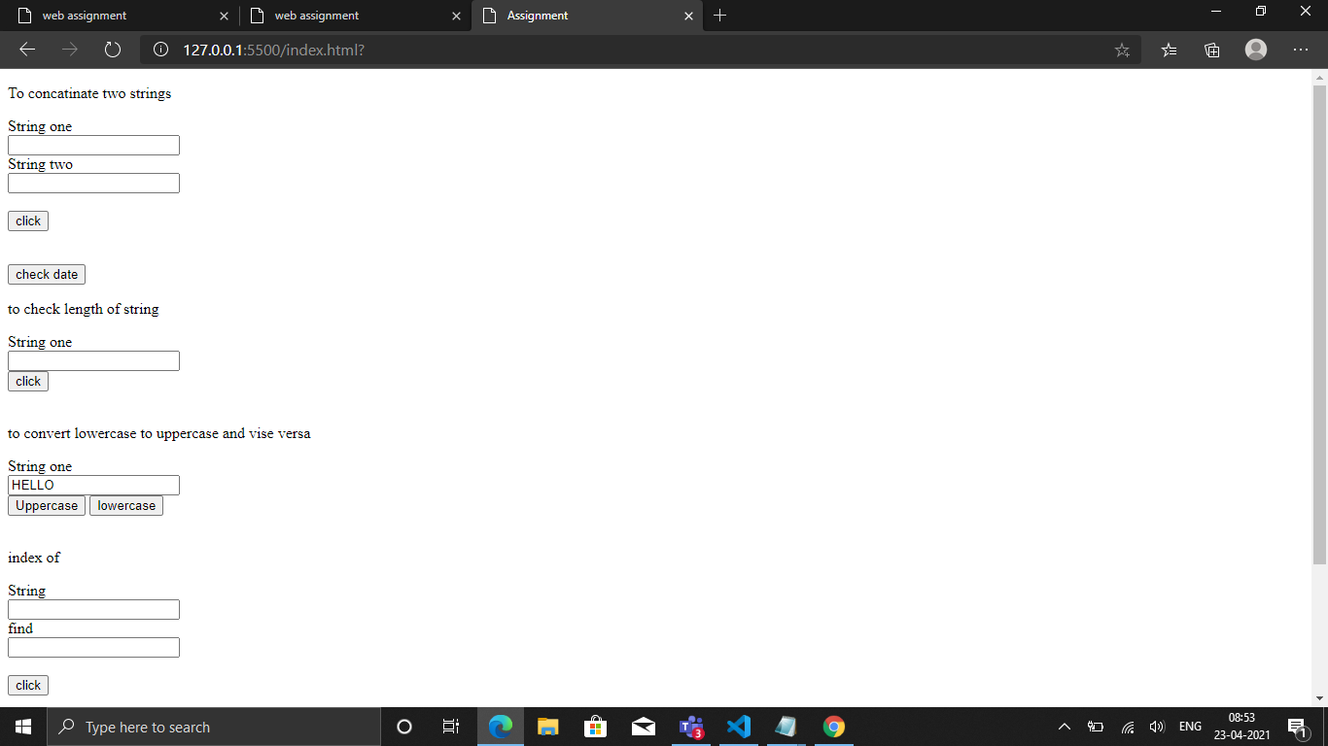

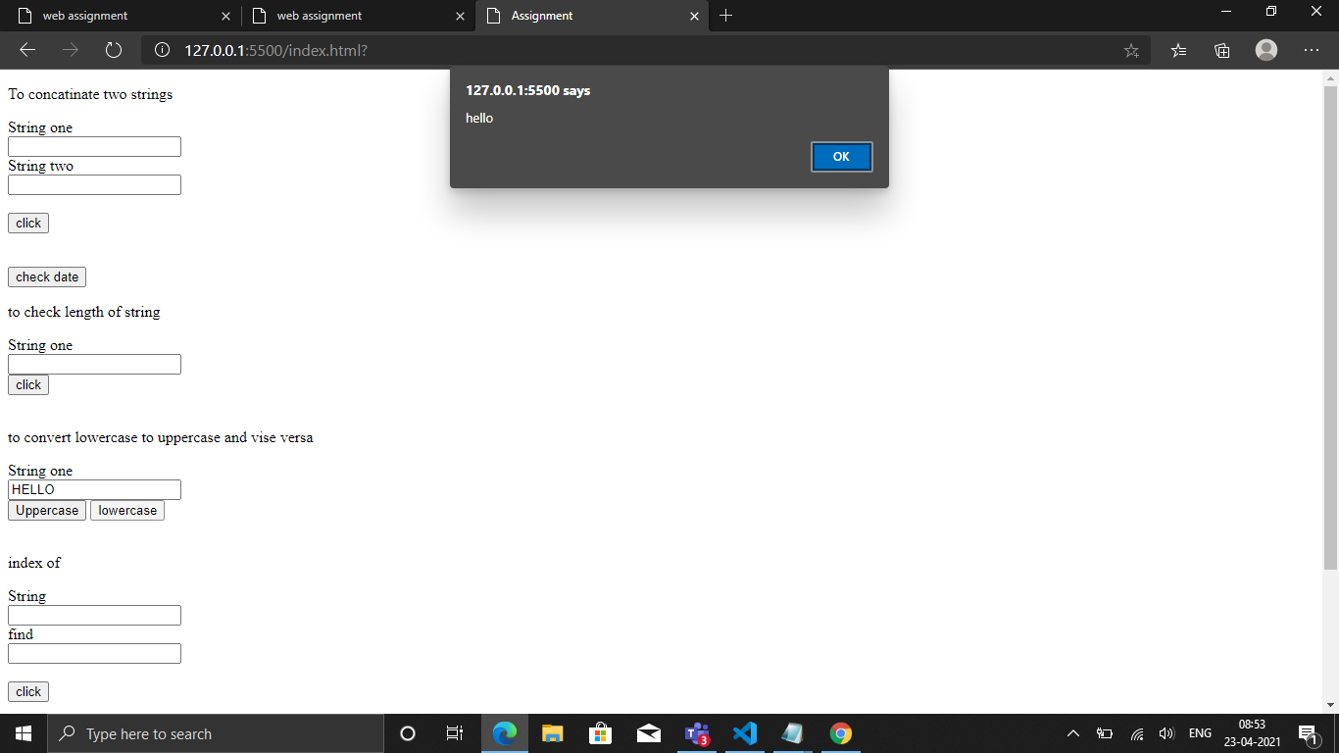

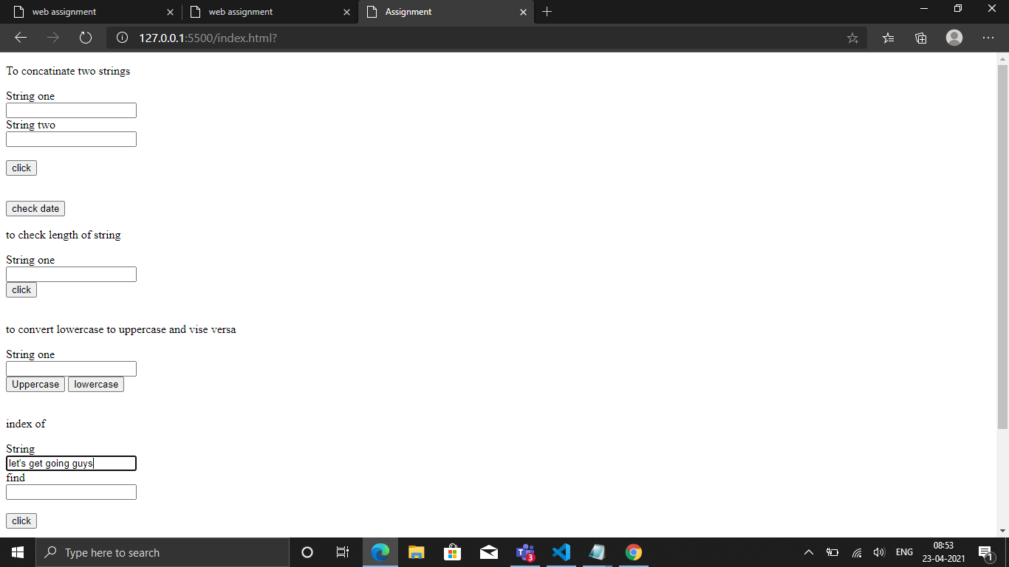

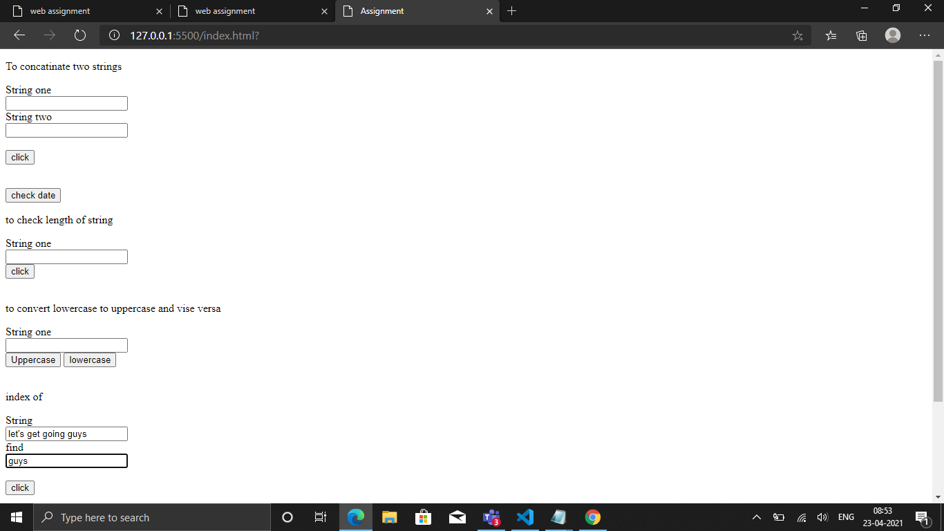

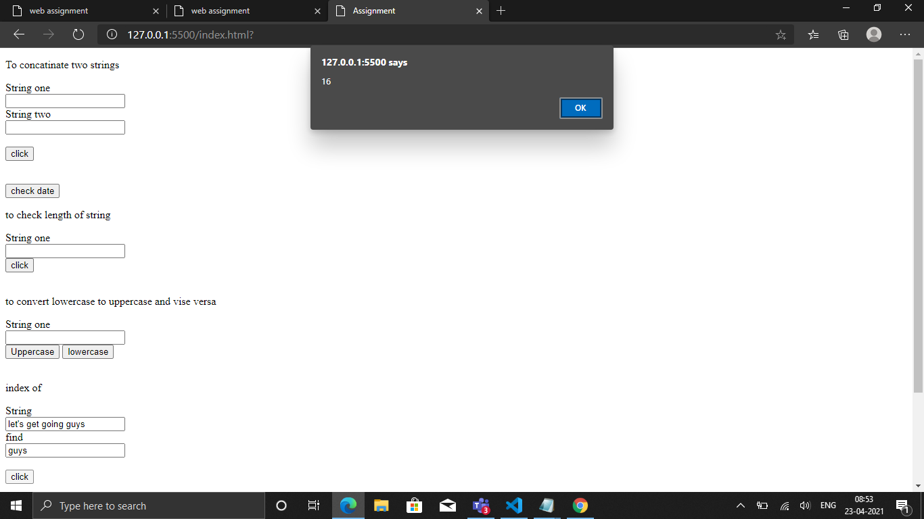

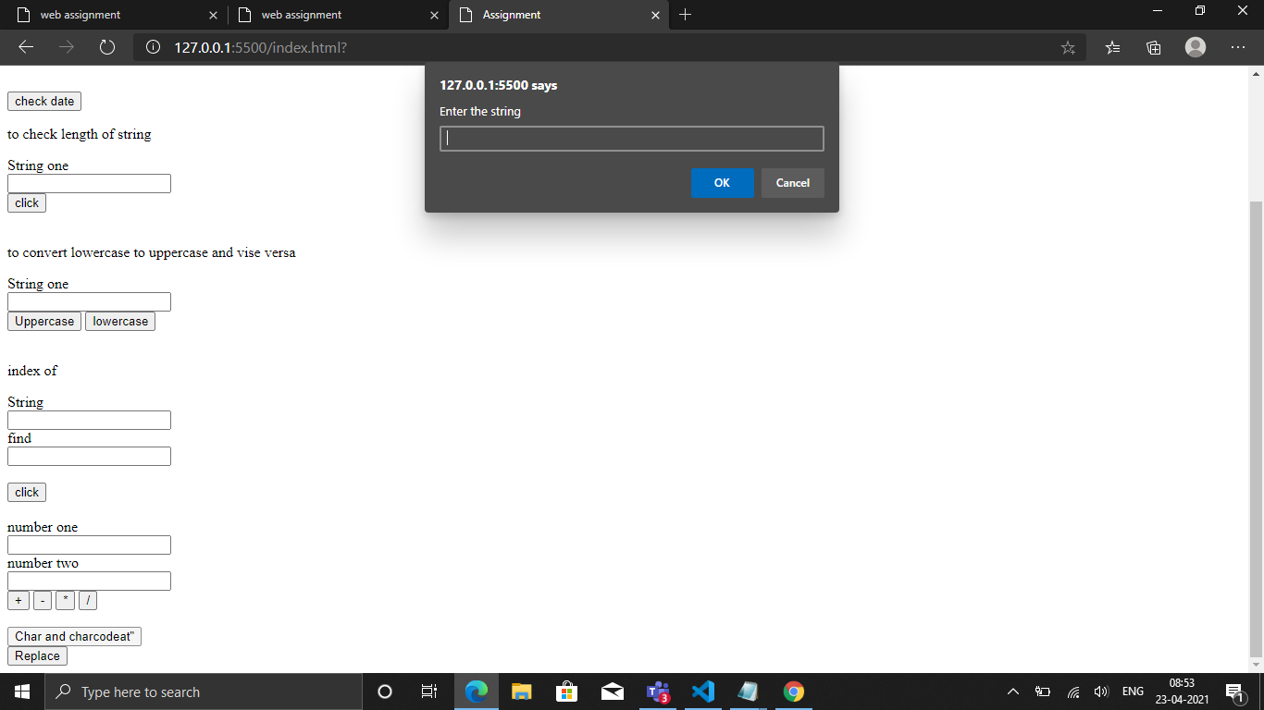

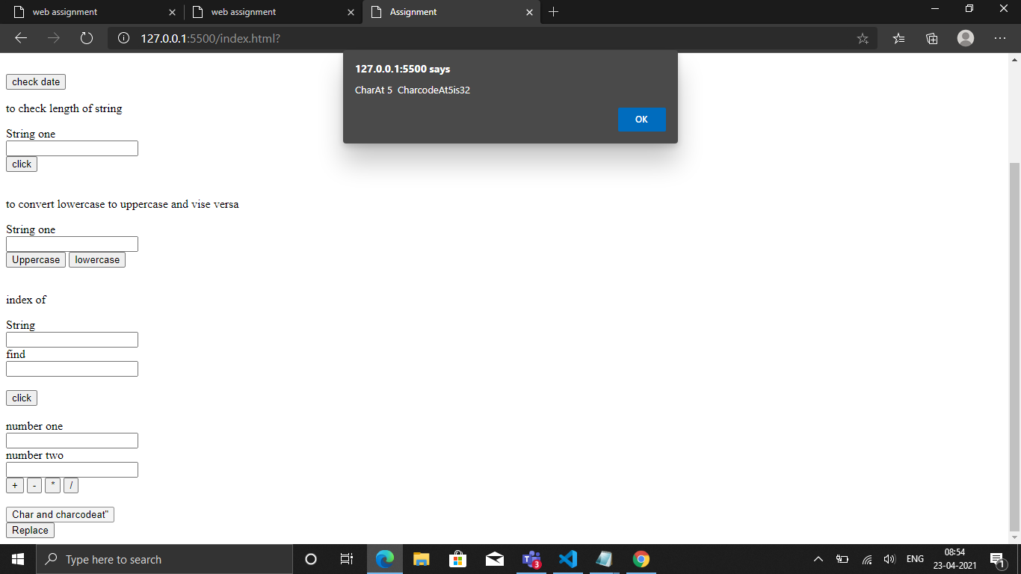

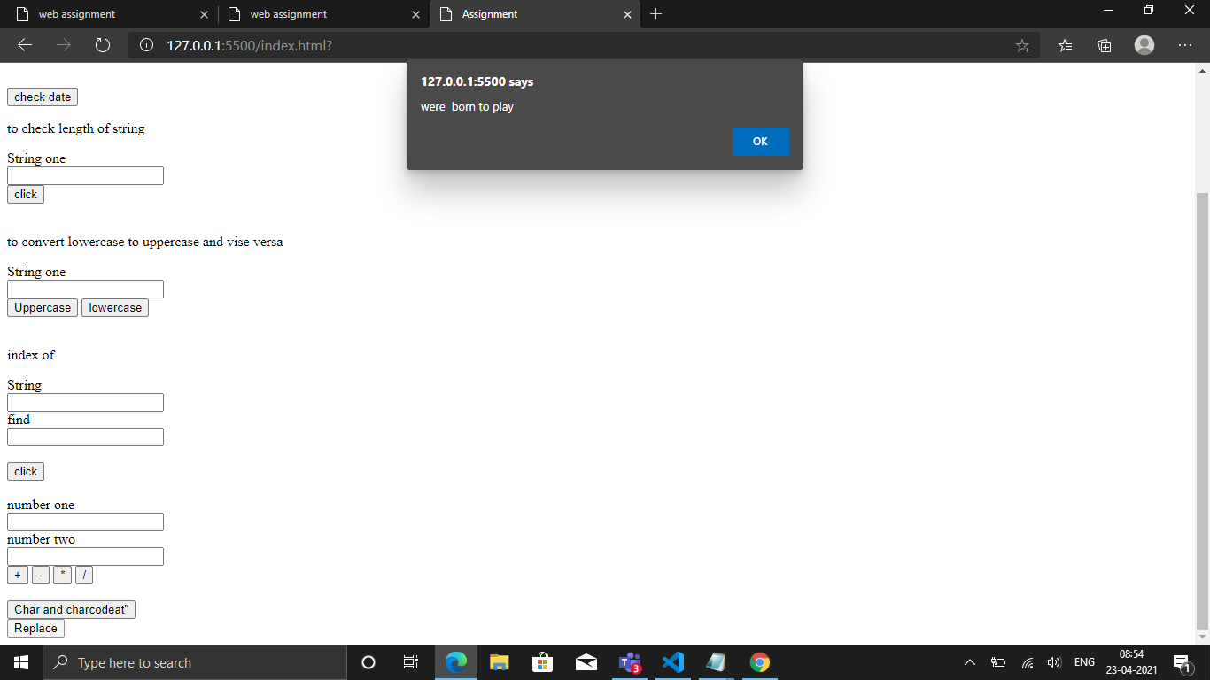

**Array methods:**

Arraymethods.html

<!DOCTYPE html>

<html lang="en">

<head>

    <meta charset="UTF-8">

    <meta http-equiv="X-UA-Compatible" content="IE=edge">

    <meta name="viewport" content="width=device-width, initial-scale=1.0">

    <title>web assignment</title>

</head>

<body>

    <h2>Implementing array methods</h2>

    <button onclick="sorting()">sort</button>

    <button onclick="checklen()">lengthofArray</button></br>

    <h2>for and for_each</h2>

    <button onclick="forloop()">For</button>

    <button onclick="foreachloop()">forEach</button>

    <p id="f1"></p></br>

    <p id="f2"></p>

    <button onclick="convstr()">toString</button>

    <button onclick="popele()">pop</button>

    <button onclick="shiftele()">shift</button>

    <button onclick="unshif()">unshift</button>

    <script src="arraymethod.js"></script>

</body>

</html>

Arraymethod.js

function sorting() {

    let names = new Array("Fiat", "Austin", "Mercedes", "BMW", "Cupra");

    res = names.sort();

    alert(res);

}

function checklen() {

    let names = new Array("Fiat", "Austin", "Mercedes", "BMW", "Cupra");

    res = names.length;

    alert(res);

}

function forloop() {

    let text, fLen, i;

    let names = new Array("Fiat", "Austin", "Mercedes", "BMW", "Cupra");

    fLen = names.length;

    text = "<ul>";

    for (i = 0; i < fLen; i++) {

        text += names[i];

    }

    text += "</ul>";

    document.getElementById("f1").innerHTML = text;

}

function foreachloop() {

    let text, fLen, i;

    let names = new Array("Fiat", "Austin", "Mercedes", "BMW", "Cupra");

    fLen = names.length;

    text = "<ul>";

    names.forEach(myFunction);

    text += "</ul>";

    document.getElementById("f2").innerHTML = text;

    function myFunction(value) {

        text += "<li>" + value + "</li>";

    }

}

function convstr() {

    let names = new Array("Fiat", "Austin", "Mercedes", "BMW", "Cupra");

    str = names.toString();

    alert(str);

}

function popele() {

    let names = new Array("Fiat", "Austin", "Mercedes", "BMW", "Cupra");

    pop = names.pop();

    alert(pop);

}

function shiftele() {

    let names = new Array("Fiat", "Austin", "Mercedes", "BMW", "Cupra");

    shift = names.shift();

    alert(shift);

}

function unshif() {

    let names = new Array("Fiat", "Austin", "Mercedes", "BMW", "Cupra");

    unshift = names.unshift("Fiat", "Ford");

    alert(names);

}

Output:

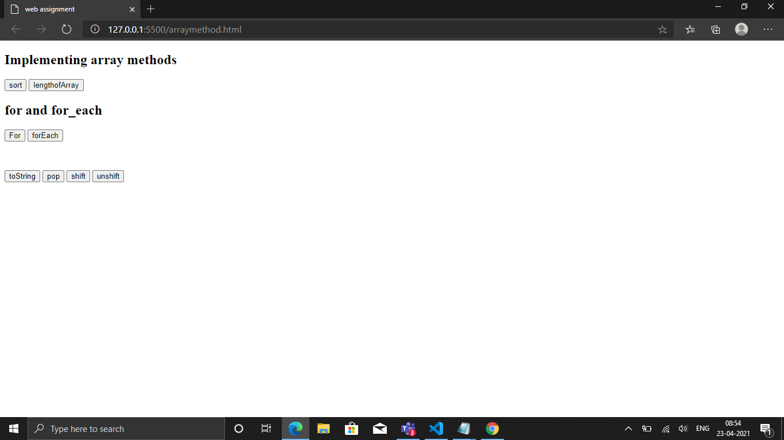

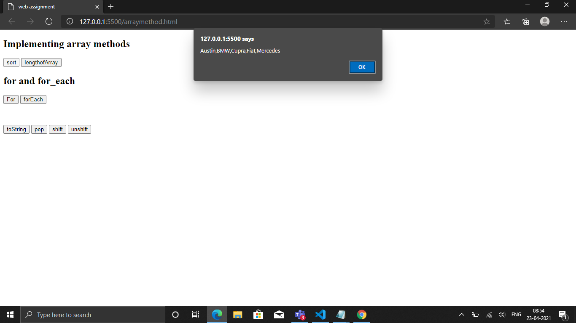

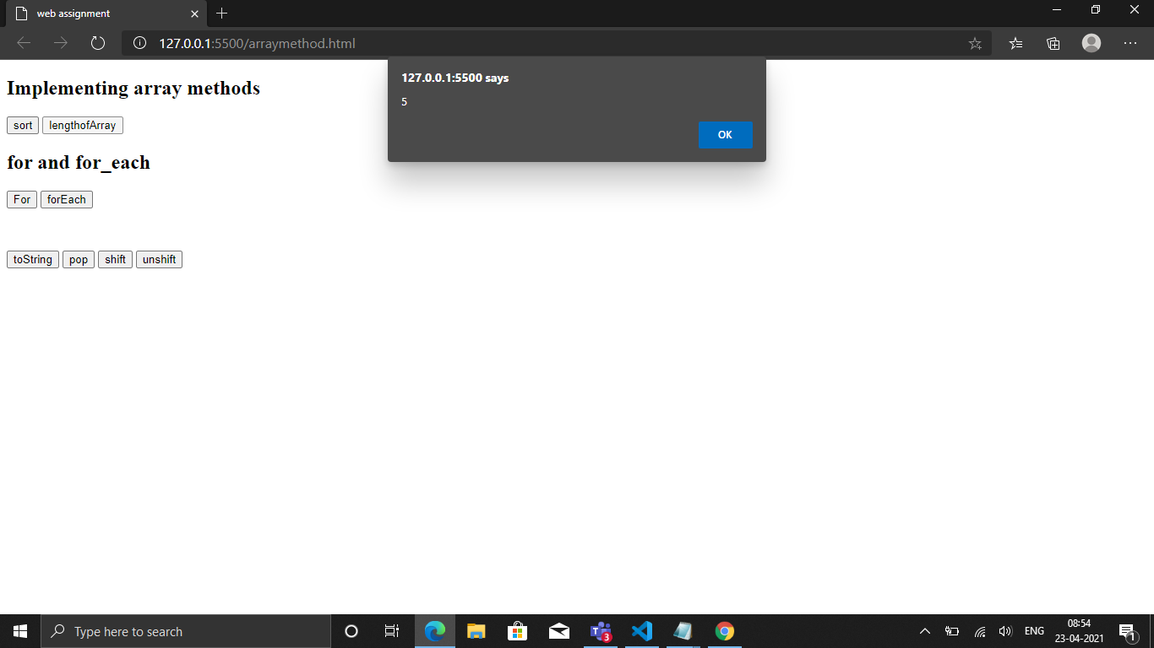

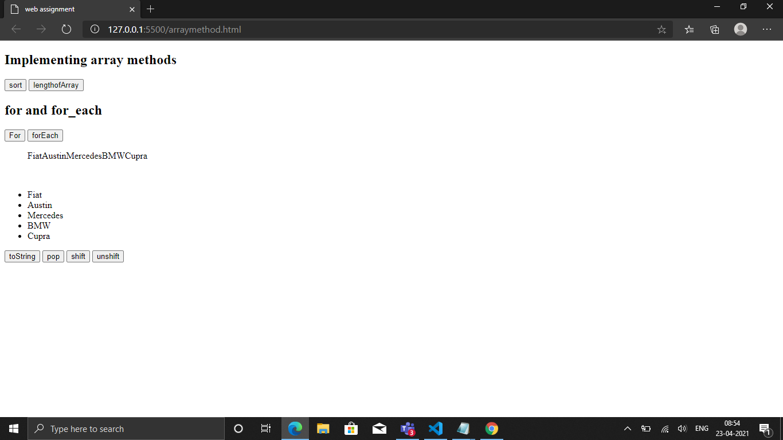

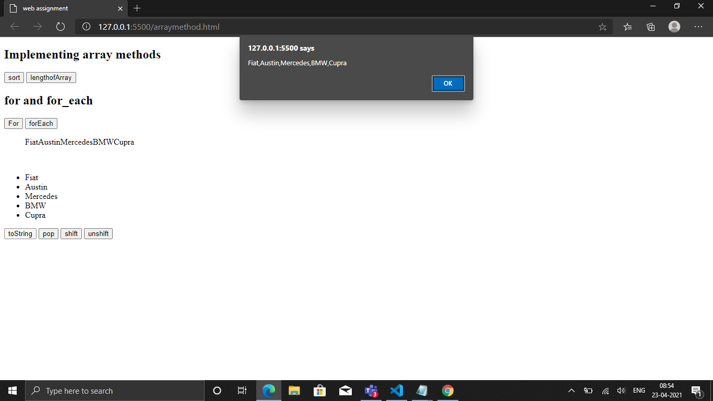

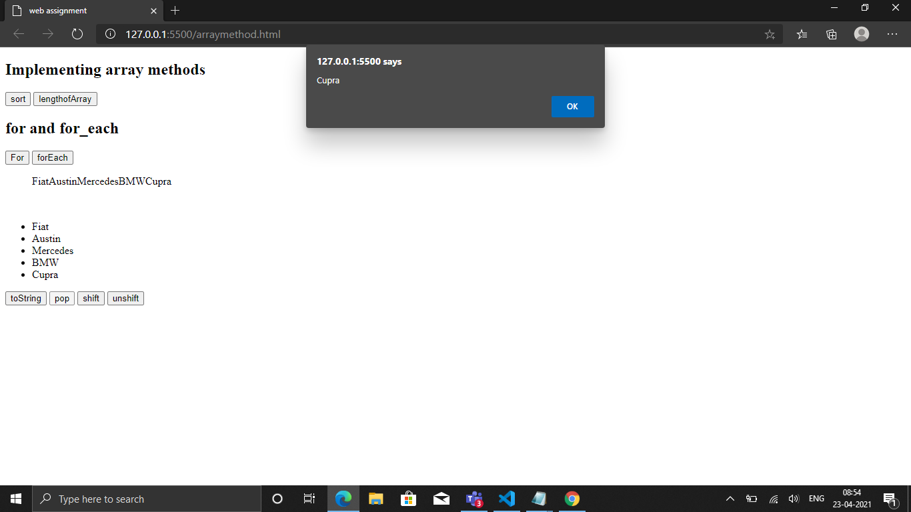

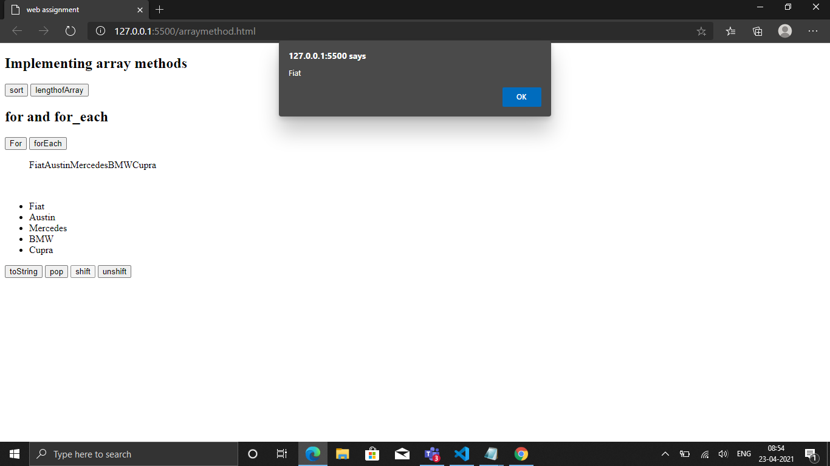

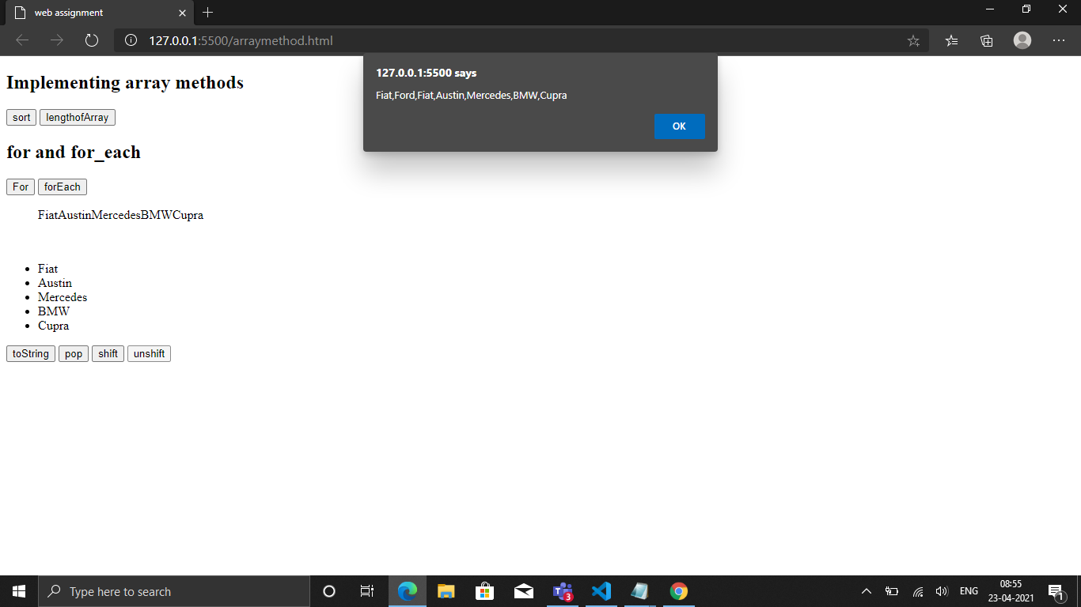

Simple calculator:

Calculator.html

<html>

   <head>

      <style>

         .name{

         }

         input[type="button"]

         {

         width:100%

         }

         input[type="text"]

         {

         width:100%

         }

      </style>

   </head>

   <!-- create table -->

   <body>

      <div class = name>

      <table>

         <tr>

            <td colspan="3"><input type="text" id="result"/></td>

            <!-- clr() function will call clr to clear all value -->

            <td><input type="button" value="c" onclick="clr()"/> </td>

         </tr>

         <tr>

            <td><input type="button" value="1" onclick="dis('1')"/> </td>

            <td><input type="button" value="2" onclick="dis('2')"/> </td>

            <td><input type="button" value="3" onclick="dis('3')"/> </td>

            <td><input type="button" value="/" onclick="dis('/')"/> </td>

         </tr>

         <tr>

            <td><input type="button" value="4" onclick="dis('4')"/> </td>

            <td><input type="button" value="5" onclick="dis('5')"/> </td>

            <td><input type="button" value="6" onclick="dis('6')"/> </td>

            <td><input type="button" value="-" onclick="dis('-')"/> </td>

         </tr>

         <tr>

            <td><input type="button" value="7" onclick="dis('7')"/> </td>

            <td><input type="button" value="8" onclick="dis('8')"/> </td>

            <td><input type="button" value="9" onclick="dis('9')"/> </td>

            <td><input type="button" value="+" onclick="dis('+')"/> </td>

         </tr>

         <tr>

            <td><input type="button" value="." onclick="dis('.')"/> </td>

            <td><input type="button" value="0" onclick="dis('0')"/> </td>

            <td><input type="button" value="=" onclick="solve()"/> </td>

            <td><input type="button" value="*" onclick="dis('*')"/> </td>

         </tr>

      </table>

      <script src="calculator.js"></script>

      </div>

   </body>

</html>

Calculator.js

 function dis(val)

 {

     document.getElementById("result").value+=val

 }

 function solve()

 {

     let x = document.getElementById("result").value

     let y = eval(x)

     document.getElementById("result").value = y

 }

 function clr()

 {

     document.getElementById("result").value = ""

 }

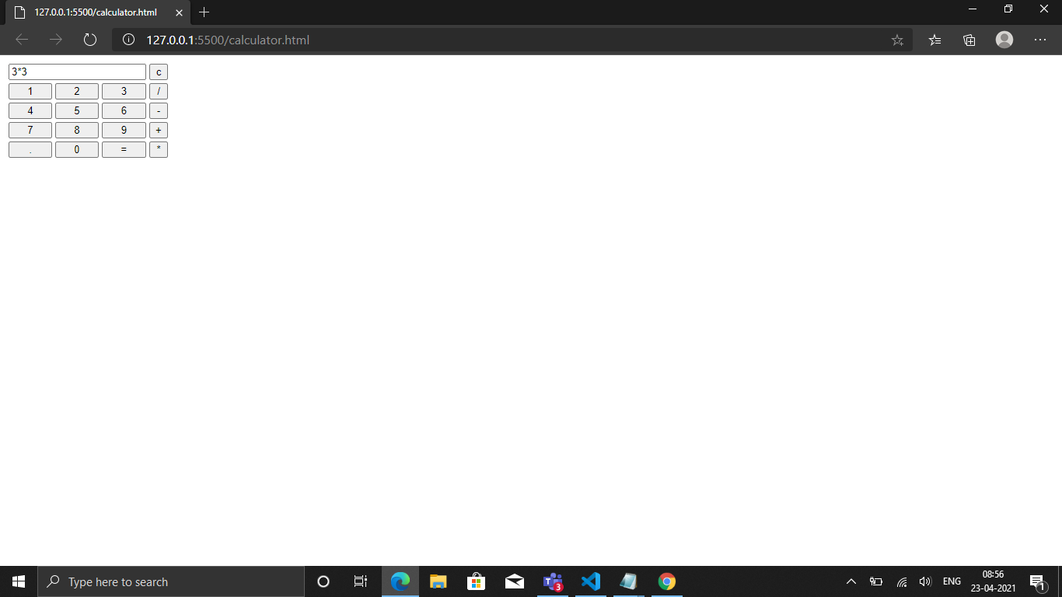Output:

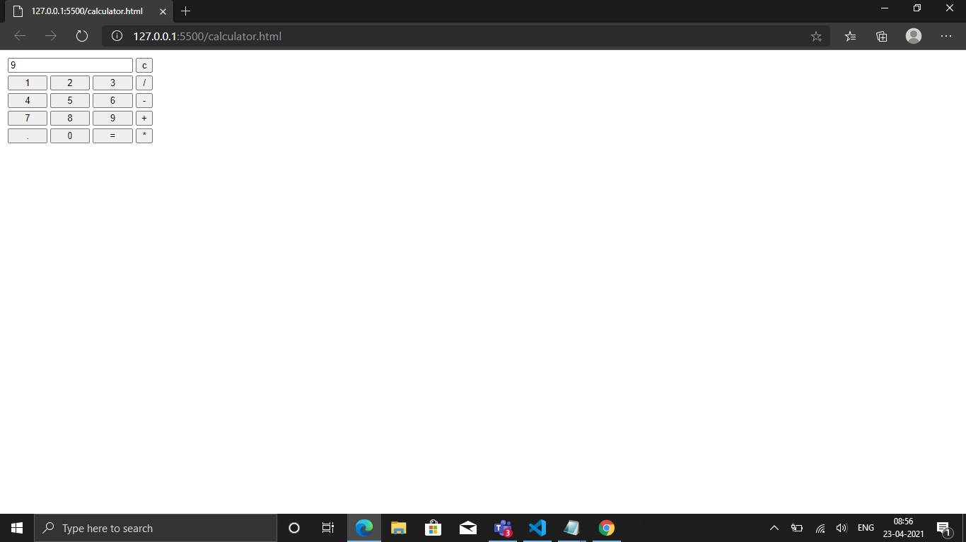

**Problems**

1.There are two arrays with individual values, write a JavaScript program to compute the sum of each individual index value from the given arrays.

Sample array: array1 = [2,0,3,3,4]; array2 = [3,4,6,6,3,1];

Expected Output: [5, 4, 9, 9, 7, 1]

2. Find the leap years in the given range

3.Write a javascript program to compute the sum and product of an array of integers

Problems.html

<!DOCTYPE html>

<html lang="en">

<head>

    <meta charset="UTF-8">

    <meta http-equiv="X-UA-Compatible" content="IE=edge">

    <meta name="viewport" content="width=device-width, initial-scale=1.0">

    <title>problems</title>

</head>

<body>

    <h2>Check leap year</h2>

    <form >

        <label for="finput">Enter year</label><br>

        <input type="text" id="f1" ><br>

        <button onclick="myfun1()">check leap year</button>

      </form></br>

      <h2> sum of two uneven arrays</h2>

      <button onclick="myfun2()">add array</button></br>

      <h1>sum and product</h1>

      <button onclick="myfun3()">product</button>

      <button onclick="myfun4()">sum</button>

    <script src="problems.js"></script>

</body>

</html>

Problems.js

function myfun1() {

    const y = Number(document.getElementById("f1").value);

    if ((y % 4 == 0) && (y % 100 != 0) || (y % 400 == 0)) {

         alert(y + ' is a leap year');

    } else {

        alert(y + ' is not a leap');

    }

}

function myfun2() {

    let a1 = [2, 0, 3, 3, 4];

    let a2 = [3, 4, 6, 6, 3, 1];

    let s = [];

    for (i = 0; i < a2.length; i++) {

        if (a1[i] != null && a2[i] != null) {

            var sres = a1[i] + a2[i];

        } else if (a2[i] == null && a1[i] != null) {

            sres = a1[i];

        } else if (a1[i] == null && a2[i] !== null) {

            sres = a2[i];

        }

        s.push(sres);

    }

    alert(s);

}

function myfun3(){

let a1 = [7, 8, 5, 3];

let a2 = [3, 5, 4, 1];

let product = [];

for (let i = 0; i < a1.length; i++) {

    a = a1[i] * a2[i];

    product.push(a);

}

alert(product);

}

function myfun4(){

let a1 = [1, 2, 3, 4];

let a2 = [2, 3, 4, 5];

let sum = [];

for (let i = 0; i < a1.length; i++) {

    b = a1[i] + a2[i];

    sum.push(b);

}

alert(sum);

}

Output:

